INFORMÁTOR PROSINEC 2023

Sjednocená organizace nevidomých a slabozrakých
České republiky, zapsaný spolek

Oblastní odbočka OPAVA

Časopis vychází pro vnitřní potřebu členů SONS ČR, z. s.
Oblastní odbočky OPAVA a jejich příznivců.
Je neprodejný

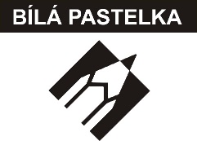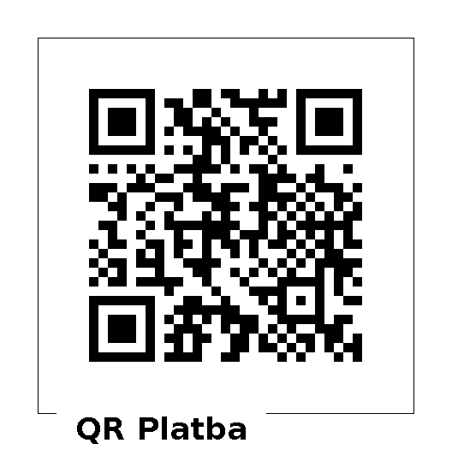

Informátor pro vás připravil tým pracovníků
SONS ČR, z. s.
Oblastní odbočka OPAVA
Zpracovala Lenka MARTÍNKOVÁ
Kontaktní informace:

Horní nám. 47, 746 01, OPAVA, budova Magistrátu města Opavy, 2. patro.
Z důvodu bezpečnosti je vstup na odbočku ve 2. poschodí uzamčen. Zvonek je umístěn na pravé straně v rámu dveří ve výšce asi 163 cm.

Telefon: 553 756 175, email: opava-odbocka@sons.cz
Web: www.sons.cz/opava
Web: www.bilapastelka.cz
Facebook: www.facebook.com/sonsopava

IČ/DIČ: 65399447/CZ65399447
Číslo účtu ČSOB OPAVA: 381931043/0300

Sociální pracovnice, vedoucí pracoviště:
Bc. Iveta ČIHÁČKOVÁ
Telefon: 775 438 157, email: cihackova@sons.cz

Pracovnice v sociálních službách, koordinátorka dobrovolníků:
Jaroslava SÝKOROVÁ
Telefon: 778 487 416, email: sykorova@sons.cz

Organizační pracovnice:
Lenka MARTÍNKOVÁ, email: lmartinkova@sons.cz

Lektor klubu Anglického jazyka a PC klubu:
Lubomír KHÝR
Telefon: 724 873 911, email: khyr@sons.cz
Sociální poradna poskytuje informace v intervalech:

Pondělí: 9:00 – 12:00 12:30 – 17:00, ambulantně
Středa: 9:00 – 12:00 12:30 – 16:00, ambulantně
Čtvrtek: 9:00 – 16:00 terénně, na objednání, dle domluvy

Poradenství je poskytováno bezplatně.

Sociálně aktivizační služby poskytujeme:

Pondělí a středa: 10:00 – 15:00, ambulantně
Úterý – pátek: 10:00 – 15:00, terénně – dle domluvy

Oblastní rada:

Předseda: Pavel VEVERKA
Telefon: 737 935 854, email: pavel.veverka@seznam.cz
Místopředseda: Jiří PIKA
Pokladník: Pavel LOYDA
Členové: Dana BEJČKOVÁ, Bc. Iveta ČIHÁČKOVÁ,
Eva FLANDERKOVÁ, Radim URUBA,
Vendula FRANKOVÁ DiS.

OBSAH:

1. Co se děje na odbočce:
- 07. 12. Koncert Křížkovský
- 08. 12. Vánoční posezení
- 14. 12. Kino CineStar
- 16. 12. Divadlo
- 10. 01. Kino Mír
- Kluby: ŠIKULKY, ŠIKULKY – CVIČENÍ, AJ, PC, PS
- Společenské okénko – JUBILANTI A OSLAVENCI

CO SE DĚJE NA ODBOČCE

Vážení členové,
z důvodu čerpání řádné dovolené bude pracoviště OO OPAVA od pondělí 11. 12. 2023 do 02. 01. 2024 uzavřeno.

Návštěva kina a divadla se uskuteční beze změn dle výše uvedených termínů.

Budeme se na vás opět těšit od středy 03. 01. 2024.

!!! ZVÝŠENÍ ČLENSKÉHO PŘÍSPĚVKU !!!

Vážení členové, oznamujeme vám, že na podzimním Oblastním shromáždění, které se konalo v pátek 20. 10. 2023, bylo řádně odhlasováno a schváleno zvýšení Členského příspěvku na 200 Kč za rok s platností od 01. 01. 2024.

Upozornění: Členské příspěvky na rok 2024 je potřeba uhradit v rozmezí LEDEN až BŘEZEN 2024.
KONCERT PĚVECKÉHO SBORU KŘÍŽKOVSKÝ

ČTVRTEK 07. 12. 2023 od 18:00 hodin

Vážení členové, srdečně vás zveme na Adventní koncert Pěveckého sboru KŘÍŽKOVSKÝ, který se bude konat v kapli Božského srdce Páně – Marianum. Délka koncertu je cca 75 minut. Kaple je vyhřívaná a sedadla budou označena pouze do 17:40 hodin, poté budou rezervace odstraněny. Vstupné je pro členy a průvodce 100 Kč.
Vstupenky si můžete zakoupit v kanceláři OO OPAVA do středy 06. 12. 2023.

VÁNOČNÍ POSEZENÍ

Pátek 08. 12. 2023 od 15:30 do 18:00 hodin

Vážení přátelé, srdečně vás zveme na Adventní setkání v jídelně Obchodní akademie na ulici Hany Kvapilové v Opavě, kde si
společně vytvoříme tu pravou, předvánoční atmosféru a náladu.
Čeká na vás malé občerstvení v podobě kávy, veselého čaje, punče a cukroví. Ochutnávka vašich vlastních cukrářských výtvorů je vítána.
Jak se na místo dostanete?
Od DIVADLA se na místo konání akce dopravíte MHD linkami směr NEMOCNICE, MĚSTSKÝ HŘBITOV a ALBERT HYPERMARKET. Vystoupíte na zastávce U SOUDU, kde na vás budou čekat v době od 14:45 do 15:20 hodin naši dobrovolníci.

Zájemci se mohou hlásit do středy 06. 12. 2023 v kanceláři SONS ČR, z. s. OO OPAVA.
!!! PŘIHLÁŠENÍ NA AKCI JE NUTNÉ !!!
KINO MÍR

STŘEDA 10. 01. 2024 od 19:00 hodin

Vážení přátelé, zveme vás na zábavný pořad Zdeňka Izera: „Vyndavací, zas tam dací“

Prostřednictvím oblíbených scének, parodií, mnoha skvělých vtipů a imitováním celé řady populárních českých i zahraničních zpěváků a zpěvaček se setkáte s jeho osobitým humorem.
Polovinu ceny vstupenky 200 Kč bude možné uhradit od 03. 01. 2024. Druhou část hradí odbočka.
V případě zájmu se hlaste do pátku 22. 12. 2023 pouze telefonicky u paní Jaroslavy SÝKOROVÉ na telefonním čísle 778 487 416. Od 03. 01. 2024 se můžete hlásit také osobně.

PRAVIDELNÉ AKCE

)
Čtvrtek 14. 12. 2023 od 10:00 hodin
POZVÁNKA DO KINA

Multikino CineStar OPAVA – romantika/komedie
JAK PŘEŽÍT SVÉHO MUŽE
Vstupné 50 Kč si hradí každý sám, budeme ho vybírat na místě. Připravte si, prosím, pokud možno přesnou hotovost. Zbytek částky uhradíme my. Vstupenky budeme kupovat hromadně.
Sraz přihlášených účastníků je v 9:30 hodin před pokladnami kina.
!! Důrazně vás žádáme o dochvilnost, abychom stihli včas zakoupit vstupenky !!
Zájemci se mohou hlásit do úterý 12. 12. 2023.

Kontaktní osoba paní Jaroslava SÝKOROVÁ, t. č. 778 487 416.

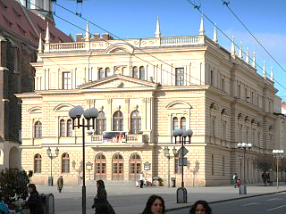
SLEZSKÉ DIVADLO

Sobota 16. 12. 2023 od 10:00 hodin
Slezské divadlo v OPAVĚ – muzikál DIVOTVORNÝ HRNEC
Vstupné ve výši 100 Kč budeme vybírat před začátkem představení. Připravte si, prosím, pokud možno přesnou hotovost.
Zájemci se mohou hlásit do pátku 15. 12. 2023.

Kontaktní osoba paní Dana BEJČKOVÁ, t. č. 604 500 426.

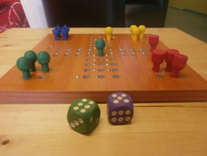
KLUB PŘÁTEL SPOLEČENSKÝCH HER

Čtvrtek od 10:00 do 13:00 hodin
posezení s přáteli u dobrého nápoje a společenských her

Kontaktní osoba paní Jaroslava SÝKOROVÁ, t. č. 778 487 416.
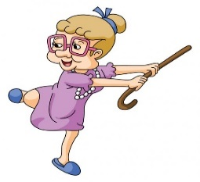
KLUB ŠIKULKY

Pondělí od 10:00 do 13:00 hodin – Klub ŠIKULKY
- výtvarné činnosti, výměna zkušeností

Čtvrtek od 14:00 do 16:00 hodin – Klub ŠIKULKY
- zdravotní cvičení

Kontaktní osoba paní Marie REICHLOVÁ, t. č. 723 754 449.
KLUB PC a ANGLIČTINA

Výuka probíhá individuálně ve dnech úterý a středa po osobní domluvě s lektorem.
Kontaktní osoba pan Lubomír KHÝR, t. č. 724 873 911.

SPOLEČENSKÉ OKÉNKO

VZPOMÍNKA

V listopadu jsme se rozloučili s paní LýdiíHLUBOCKOU.
NAŠI JUBILANTI

Paní Irena SALAYOVÁ, pan Radim URUBA.

NAŠI OSLAVENCI

Dámy:
paní Eva FLANDERKOVÁ, paní Magda HÓNOVÁ, paní Ludmila HRBÁČOVÁ, paní Ivanka JANÁČKOVÁ, paní Anna LEKSOVÁ, paní Marta MUCHOVÁ.

Pánové:
pan Štěpán BUCHTA, pan Jakub ČIHÁČEK, pan Marek KUKLA, pan Jiří PIKA.
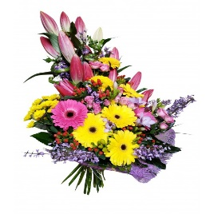
VŠEM JUBILANTŮM A OSLAVENCŮM SRDEČNĚ BLAHOPŘEJEME
TAJEMSTVÍ VÁNOČKY
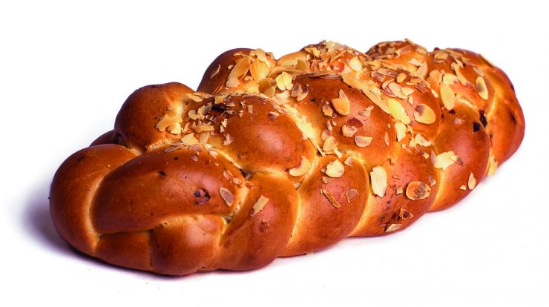
Vánočka se řadí mezi nejstarší české vánoční obřadní pečivo.
Poprvé se o ní zmínil zřejmě benediktinský mnich Jan z Holešova, který žil v době vlády krále Václava IV. Někdy kolem roku 1400 napsal dílo s názvem Pojednání o Štědrém večeru, kde se mimo jiné zmínil o zvyku pečení vánoček.
Tyto nejstarší vánočky se však těm dnešním nepodobaly, připomínaly spíše chléb.
O prvních pletených vánočkách se dochovaly první písemné zprávy z 16. století. Tehdy je pekli výhradně mistři pekaři. Teprve v 18. století začalo pečení vánoček pronikat do jednotlivých domácností.
V období středověku představovala vánočka jakési luxusní pečivo, které bylo dostupné pouze nejvyšším společenským vrstvám. Pekaři často darovali vánočku panovníkovi nebo nějakému šlechtici jako projev úcty a uznání.
Když vánočku v 18. století začala péct každá hospodyně sama, držela se zpravidla rodinného receptu. Ten se většinou regionálně trochu lišil. S pečením vánočky se pojilo několik lidových tradic a pověr. Hospodyně třeba nesměla při zadělávání těsta promluvit, aby těsto dobře vykynulo. Ze stejného důvodu měla žena v některých krajích při kynutí těsta skákat do výšky. V mnohých domácnostech se do těsta přidávala mince. Kdo ji pak dostal ve svém kousku vánočky, ten měl mít na další rok zajištěno zdraví a bohatství.
Vánočka při pečení nesměla prasknout – to by pro domácnost znamenalo něco špatného v příštím roce.
Vánočka se tradičně rozkrajovala a servírovala při štědrovečerní večeři. Každý člen rodiny musel dostat kousek, dávána však byla také dobytku a domácím zvířatům. Krávy pak měly dávat dobré mléko a slepice snášet hodně vajec. V některých krajích házel hospodář kus vánočky do studny – to, aby příští rok nevyschla.
V minulosti byly vánočky velmi oblíbeným vánočním dárkem. Lidé si je dávali mezi sebou, jako projev úcty je darovali pekaři králům a šlechticům. Šlechta zase vánočkami obdarovávala chudé. Čeledíni a děvečky také dostávali toto pečivo.
A proč se vánočka vlastně peče?
Zřejmě má toto obřadní pečivo symbolizovat narození Ježíše Krista. Tvar vánočky se prý podobá malému Ježíškovi. Zprávu o tom bychom našli třeba v časopise Blahověst, hlasy katolické z roku 1869, kde se píše:
Vánočky představují děťátko (rozinky očička v hlavičce, pruhy povijadlo a plénky) – to, co v Betlémě se narodilo – Ježíška malého, a uvádějí nám na paměť slova andělská, pastýřům řečená: „Nebojtež se, neb aj, zvěstuji vám radost velikou, kteráž bude všemu lidu; neboť narodil se vám dnes Spasitel, jenž jest Kristus Pán, v městě Davidově. A toť vám znamením: Naleznete nemluvňátko plenkami obvinuté a položené v jeslech.“
O vánočce coby symbolu malého Ježíška se v roce 1910 zmínil také folklorista Karel Procházka.
V pramenech a literatuře se také píše, že vánočka by měla být upletena z devíti pramenů. Základem pak jsou čtyři prameny symbolizující čtyři živly – oheň, vodu, vzduch a zemi. Na nich jsou spleteny prameny tři, které mají být symbolem pro rozum, cit a vůli. Dva prameny na vrchu vánočky pak znamenají vědění a lásku, tedy to, co je nejvýše i v životě člověka.
Zdroj:https://eurozpravy.cz/magazin/241992-tajemstvi-vanocky-proc-se-pece-a-kde-se-vzala

VÁŽENÍ ČLENOVÉ, MILÍ PŘÁTELÉ A PŘÍZNIVCI,
VÁM I VAŠIM BLÍZKÝM SRDEČNĚ PŘEJEME KRÁSNÉ A POKLIDNÉ PROŽITÍ VÁNOČNÍCH SVÁTKŮ,
ŠŤASTNÉ VYKROČENÍ DO NOVÉHO ROKU, PEVNÉ ZDRAVÍ, HODNĚ POHODY, ŽIVOTNÍHO ELÁNU, NADHLEDU A OPTIMISMU.

TĚŠÍME SE NA SPOLEČNÁ SETKÁNÍ V ROCE
2024

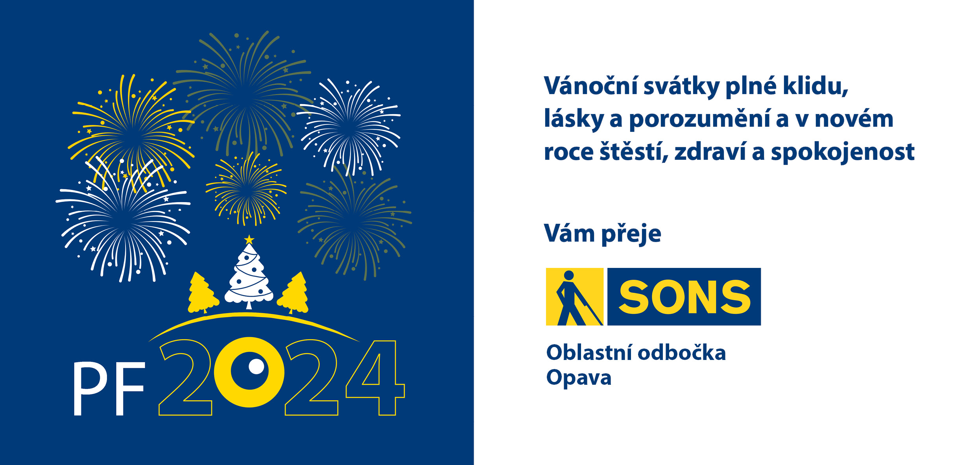

Tým pracovníků a Oblastní rada SONS ČR, z. s., OO OPAVA

